總體框架介紹

1.1 總體結構
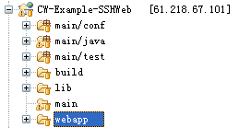
目錄 | 描述說明
main/conf | 主要用於存放spring和webwork的配置文件
main/java | 主要用於存放action類、hibernate domain類、hibernate實體映射配置、業務類等文件
main/test | 用於存放測試類及其相關測試所需的配置文件
build | 用於存放與項目相關的文檔、ant項目打包程序及Tibco相關項目代碼
lib | 分類存放jar檔
webapp | 用於存放JSP及項目所使用的圖片及js文件

1.2 main/conf結構
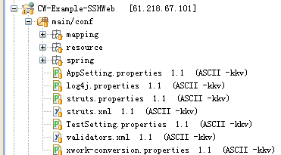

目錄 | 描述說明
mapping/* | 用於存放struts配置文件，不同模塊以不同文件名區分，名字為mapping-模塊名.xml
resource/* | 用於存放跟框架或者項目級別的國際化信息配置，如struts的內部錯誤信息客制化；項目的標題，項目的頁眉頁脚信息等。
spring/* | 用於存放spring配置文件，包括db、實體類、業務bean等信息的設定。其中applicationContext-config.xml用於存放與參數相關的處理bean設定；applicationContext-hibernate.xml用於存放與hibernate db、實體類配置相關的設定。
AppSetting.properties | 用於存放項目中涉及到的很有可能經常會改動的參數信息。

1.3 main/java
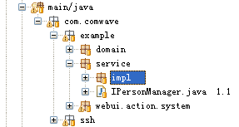

目錄 | 描述說明
com.comwave.項目名.* | web相關java源碼
com.comwave.項目名.domain.* | Hibernate實體類及映射
com.comwave.項目名.service.* | 業務實現類，其下根目錄放接口類，impl放實現類
com.comwave.項目名.webui.action.模塊名.webui.action.* | 各模塊action類，國際化消息配置，校驗配置等

1.4 main/test
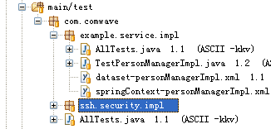

目錄 | 描述說明
com.comwave.項目名.service.impl.* | 測試類，測試數據配置文件，測試類相關bean配置文件
com.comwave.AllTest.java | 匯總測試類

1.5 build
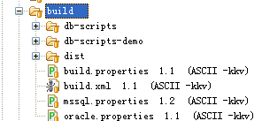
目錄 | 描述說明
db-scripts | 建置DB所需要的sql文件
db-scripts-demo | 建置demo db所需要的demo數據sql文件
dist | 存放ear或war檔的目錄
build.properties | 打包或者setup db時需要設定的參數文件，包括dbms類型，字符編碼及war檔名稱等。
build.xml | Ant構建文件，重要節點有：build_war、setup_db、setup_db_demo等。
mssql.properties | 如果dbms是用sqlserver，則需要在此設定sqlserver連接參數
oracle.properties | 如果dbms是用oracle,則需要在此設定oracle的連接參數

1.6 webapp
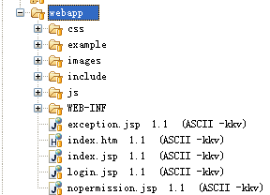

目錄 | 描述說明
css | 存放html樣式文件
項目名，如example | 其下按模塊存放jsp文件
images | 存放圖片文件
include | 存放公共的include jsp文件
js | 存放js文件
WEB-INF
exception.jsp | 異常跳轉目標頁面
index.htm | 首頁(htm)
index.jsp | 首頁(jsp)
login.jsp | 登錄頁面
nopermission.jsp | 非法訪問頁面(沒有權限或者沒登錄)跳轉目標頁面

二、Demo DB建置
1.創建一個新的DB
2.配置mssql.properties的db連接參數
3.運行build.xml之setup_db_demo節點

三、開發步驟及注意事項

3.1 設計實體類及映射文件
1. 創建文件：
創建Order.java、Order.hbm.xml

2. 注意事項：

A.實體類中的所有property全部都需要寫註釋，如:
/** 訂單編號 */
private String orderNo;

B.映射文件的設計一定要與實現定好的表結構要一致，也就是要考慮是否配not-null，type,length,precision，scale，unique，update，insert等屬性，因為項目DB的建置語句會根據這些屬性生成。

3.2 設計業務實現類
1. 創建文件:
IOrderManagerImpl.java，OrderManagerImpl.java

2. 配置bean (applicationContext.xml)
orderManagerImpl、orderManager

3. 注意事項
A. 接口類中，所有函數，只要是從函數名上一下子沒法看出函數的功能意義，或者參數列表比較複雜時，需要加注解，註釋規則
/**
* 功能描述......
*
* @param 參數名
* 參數意義
*/

B. 實現類extends BaseHibernateDAO implements 接口類

C. 如果實現類有引用到其他業務bean，此bean變量名一定要和spring配置的bean名字一致，以達到統一命名規範。

D. 代碼中所有沒用的代碼一定要清除，以保證代碼的簡潔性。

E. 引用的業務bean的Setter方法一律放于類的最下面，總之就是要將重要的代碼放前面，很少用到的代碼放到後面，以方便查閱程序。

3.3 設計測試類
1. 創建文件

TestOrderManagerImpl.java
dataset-orderManagerImpl.xml
springContext-orderManagerImpl.xml

其中dataset-開頭的文件為測試數據文件，其跟節點固定為<dataset>；其下一級以db表名為節點名，如<order/>，然後以此表的字段作為屬性名，以字段值作為屬性值寫。

2. 注意事項

A. 測試類一定要針對所有的實現類中的public函數

B. 在測試更新db操作只有，一定要用原始sql語句查出來再一個一個字段assert一遍
ITable rs = query("select * from CG_PERSON where id='001'");

C. 測試類不是爲了應付檢查，也不是爲了好看，所以一定要認真對待。

D. 所有功能都測試過了再繼續下一步。

3.4 設計action類
1. 創建文件
AddOrder.java
DeleteOrder.java
EditOrder.java
ViewOrder.java
ViewOrderList.java

2. 配置Struts
配置mapping-example.xml
配addOrder，deleteOrder，editOrder，viewOrder，viewOrderList等action

3. 注意事項

A. 所有Action都extends BaseProtectedAction

B.一個動作寫一個Action，不要一個Action混合多個動作，以保持代碼的簡潔。

C. 引用的業務類的變量名一定要和spring配置的bean名字一致，因為spring會自動根據名字尋找bean配置并自動創建bean。

D. 代碼中所有沒用的代碼一定要清除，以保證代碼的簡潔性。

E. 各個函數以使用頻率從高到低排列，特別是業務bean的setter方法一定放最下面。

F. 配struts action時，要額外注意以下節點
<param name="funcCode">SYS010202</param>
此參數的意義是功能權限號，有配置此代號時，系統將自動判斷登錄用戶是否有該權限號的權限，如果沒有將會跳轉錯誤頁面(nopermission.jsp)，如果有權限才會跳轉至目標Action。

3.5 設計JSP頁面
1. 創建文件
viewOrder.jsp
viewOrderList.jsp

2. 注意事項
不要使用取值、邏輯以外的struts標籤，請一律使用html原始的標籤，如<input>標籤

四、練習作業（畫面佈局可自行發揮）

4.1 功能描述
1. 做一個查詢畫面，查詢條件為訂單號和訂單日期，訂單號要支持模糊查詢，例如：
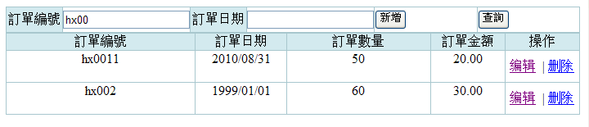2. 在查詢畫面上放新增、刪除、修改按鈕；查詢結果列表左邊需放置一欄單選框用於選擇要刪除或者修改的記錄；新增和修改時需彈出一個畫面做維護。例如
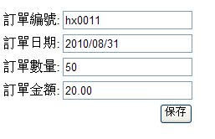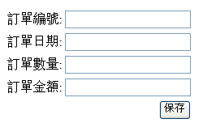
3. 刪除可以自行加狀態標識，或者直接從DB刪除均可。

4.2 注意事項
1. 注意命名規則，注意代碼的簡潔性
2. 認真對待并寫好測試類
3. 有疑問及時問清楚，不要自己揣測

